第 1 页 ( 共 5 页 )

上海大学2012～2013学年秋季学期试卷（A卷）
课程名： 概率论与数理统计A 课程号： 01014016学分： 5
应试人声明：
我保证遵守《上海大学学生手册》中的《上海大学考场规则》，如有考试违纪、作弊行为，愿意接受《上海大学学生考试违纪、作弊行为界定及处分规定》的纪律处分。
应试人 应试人学号 应试人所在院系
题号 | 一 | 二 | 三 | 四 | 五
得分 | 10 | 15 | 10 | 60 | 5

得分 | 评卷人 | 一、是非题：（每小题2分，5题共10分）
1、对事件与，一定成立等式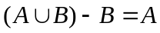。 （ 错）

2、对事件和，若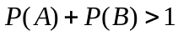，则这两个事件一定不是互不相容的。 （ 对）

3、设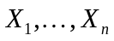是来自总体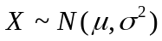的简单样本，则统计量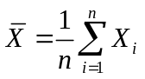和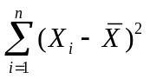不独立。 （ 错）

4、若事件的概率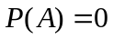，则该事件一定不发生。 （ 错）

5、设总体的期望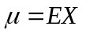存在，但未知，那么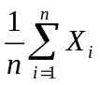为参数的相合估计量。 （ 对）

成
绩
得分 | 评卷人 | 二、填空题：（每格3分，共15分）
6、已知随机事件和的概率分别为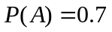和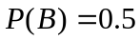，且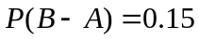，那么，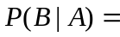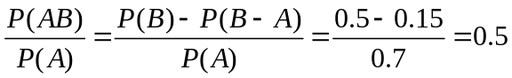。

7、设随机变量服从区间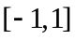上的均匀分布，随机变量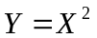，则它们的协方差函数
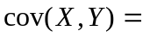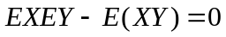；事件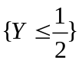的概率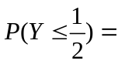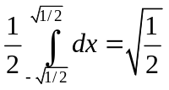。

8、甲乙两人独立抛掷一枚均匀硬币各两次，则甲抛出的正面次数不少于乙的概率为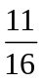。

9、如果是来自总体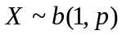（服从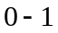分布）的简单样本，而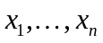是其样本观测值。那么最大似然函数为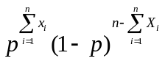。

草 稿 纸

第 2 页 ( 共 5 页 )
得分 | 评卷人 | 三、选择题：（每小题2分，5题共10分）
10、随机变量以概率取值为零，服从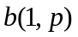（0-1分布），则正确的是 A 。
(A) 与一定独立； (B) 与一定不独立；
(C) 与不相关但不独立； (D) 不能确定与的独立性。

11、设随机变量和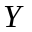的联合密度函数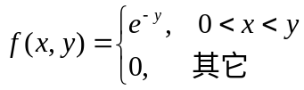，则一定有 D 。
(A) 和独立； (B) 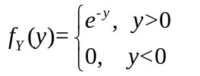；
(C) 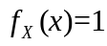； (D) 和不独立。

12、设总体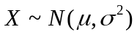，是简单样本，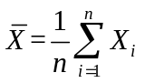，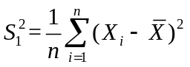，
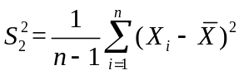， 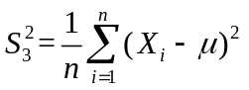，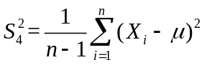。那么服从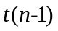分布的是 B 。
(A) 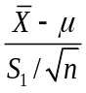； (B) 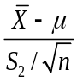； (C) 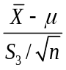； (D) 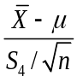。

13、设某人罚篮命中率为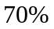，独立罚篮100次，那么罚篮命中总次数用中心极限定理估计的近似分布为 C 。（这里，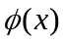是标准正态分布的分布函数）
(A) ； (B) 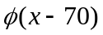； (C)； 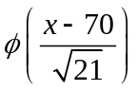 (D) 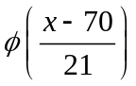。

14、设连续型随机变量的密度函数满足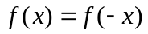，则对，分布函数一定有 B 。
(A) 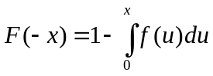； (B) 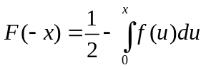；
(C) 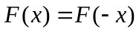； (D) 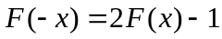

得分 | 评卷人 | 四、计算题：（5题共60分）
15、（本题共10分）已知某地区某种疾病男性的发病率是5%，而女性的发病率是0.25%。如果该地区男女的人数相同。计算，
(1)(6分)该地区这种疾病的发病率；
(2)(4分)如果某人未患这种疾病，那么患者是男性的概率是多大？
解 1）以记事件“抽到的人是男性”；则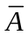为事件“抽到的人是女性”。
以记事件“此人患病”。那么已知条件为：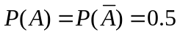；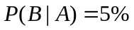，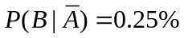。（2分）
（2+2分）
2）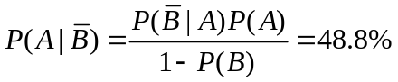（2+2分）
注：本题题（2）由于会产生二意性，因此按照下列方法计算，得分：
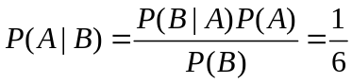（2+2分）

草 稿 纸

第 3 页 ( 共 5 页 )

16、（本题共15分）设随机变量与的联合概率密度为
；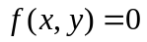，其它。
（1）（4分）求系数的值；
（2）（5分）求落在区域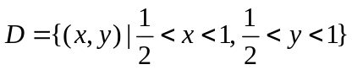的概率；
（3）（6分）计算边缘概率密度函数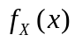和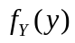并判断这两个随机变量是否独立。

解 1）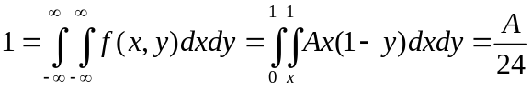（+2分），因此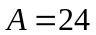。（+2分）

2）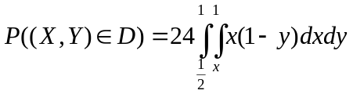（+3分）
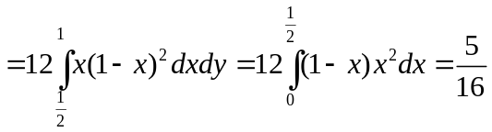（+2分）
3）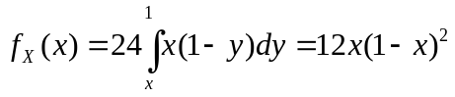，其它处为零；（1+1分）
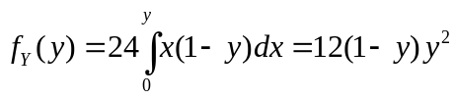，其它处为零；（1+1分）
因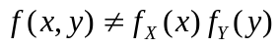，所以不独立。（+2分）

17、（本题15分）机器包装食盐，包装的重量服从正态分布。要求每袋的标准重量为1kg，且方差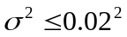。每天设备正式运行时，要做抽样检验，抽取9个样本，得到的数据如下：样本均值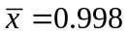kg，样本标准差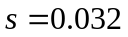。问：
（1）（7分）在显著性水平下，就平均重量而言，机器设备是否处于正常工作状态？
（2）（7分）在显著性水平下，就方差而言，机器设备是否处于正常工作状态？
（3）（1分）你认为设备是否处于正常工作状态。
（附注：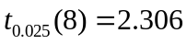，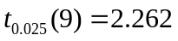，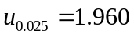，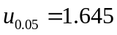，
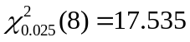，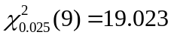，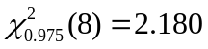，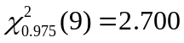
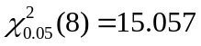，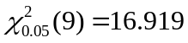，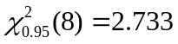，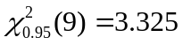）
解 （1）原假设：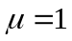，备选假设：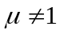。（1+1分）利用检验，拒绝域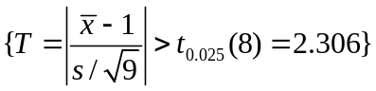，（+2分）而观测值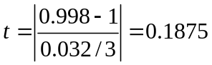，不在拒绝域内。就净重而言，机器工作正常。（2+1分）
（2）原假设：，备选假设：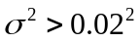。（1+1分）利用检验，拒绝域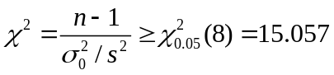，（+2分）。而观测值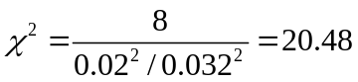，在拒绝域内。就方差而言，机器工作不正常。（2+1分）
（3）只要有一个检验没有通过，就不能认为机器正常工作。所以机器处于不正常工作状态。（+1分）

第 4 页 ( 共 5 页 )
草 稿 纸

第 4 页 ( 共 5 页 )

18、（本题10分）设某种商品的需求量服从区间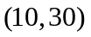上的均与分布，而进货数为区间中的某一整数。商店每正常销售1单位商品可获利500元；若供大于求，多余商品则削价处理，每处理1单位商品亏损100元；若供不应求，则可从外部调剂供应，此时每1单位商品仅获利300元。为使商店所或利润期望值不少于9280元，确定最少进货量。

解 进货量为，则利润为
（2+2分）（可用分段表示）；
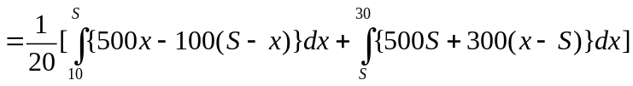（+2分）
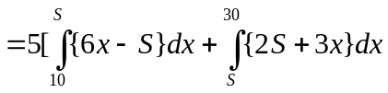
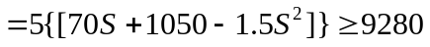（+2分）
所以，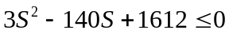
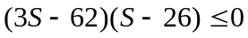，因此，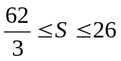，即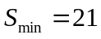。（+2分）

19、（本题10分）设总体的分布律为
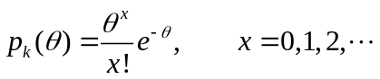，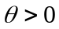，
其中为未知参数。
（1）（4分）求参数的矩估计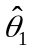；
（2）（6分）求参数的最大似然估计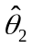。
解 （1） 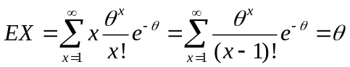，（+2）
所以，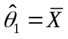。（＋2）
（2）对数最大似然函数，
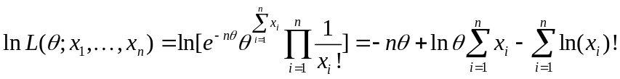，（＋4）
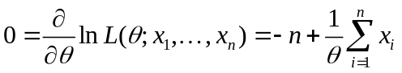，即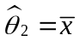。（1＋1分）

草 稿 纸

第 4 页 ( 共 5 页 )

第 5 页 （共 5 页）

得分 | 评卷人 | 五、证明题：（1题共5分）
20、（本题5分）设口袋中有一个球，可能是白球，也可能是黑球，没有任何信息。现在放入一个白球，然后等可能地任取一个球。证明：如果拿出的是白球时，原来的球也是白球的概率是。

证明：以记事件“原来的球是白球”，以记事件“第二次拿出的球是白球”。
则要证明的结果是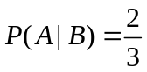。（+1）
由题意，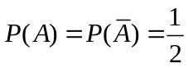，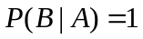，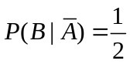，（+2分）
因此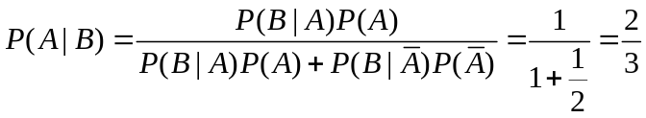。（+2分）

草 稿 纸

